# MAIWO Smart Backup软件修改说明

1. 删除文件类型（个性化备份功能）

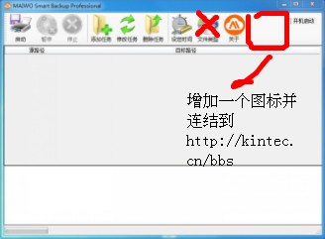

1. 删除设定时间内（按星期备份、按时间间隔）

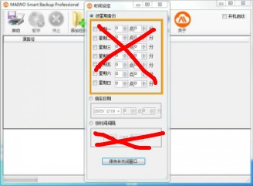

1. 软件名称改成MAIWO SmartBackup并更换图标

